ESCOM

“Escuela Superior de Cómputo”

Matemáticas Avanzadas para la Ingeniería

15/02/2022

Tarea

Layouts

Profesor: Cifuentes Álvarez Alejandro

Sigfrido

Grupo: 3CM16

Nombre: Santiago Pérez Carlos Augusto

Ejercicio1, Cambiar la pantalla en el archivo actiity_main.xml

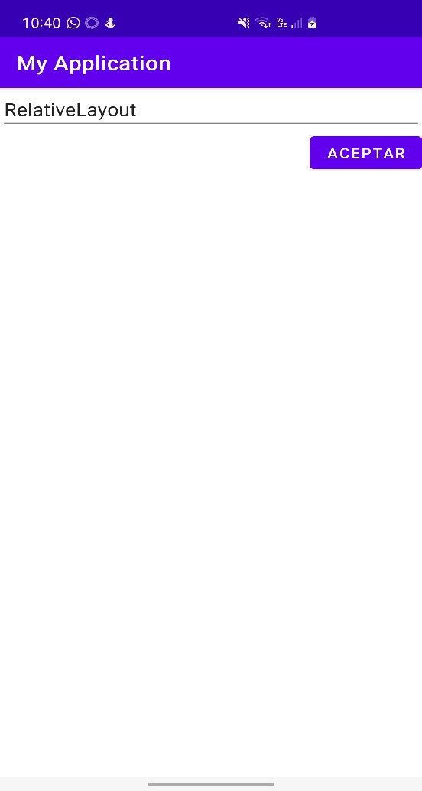

Ejercicio 2. Cambiar la plantilla en el archivo activity_main.xml

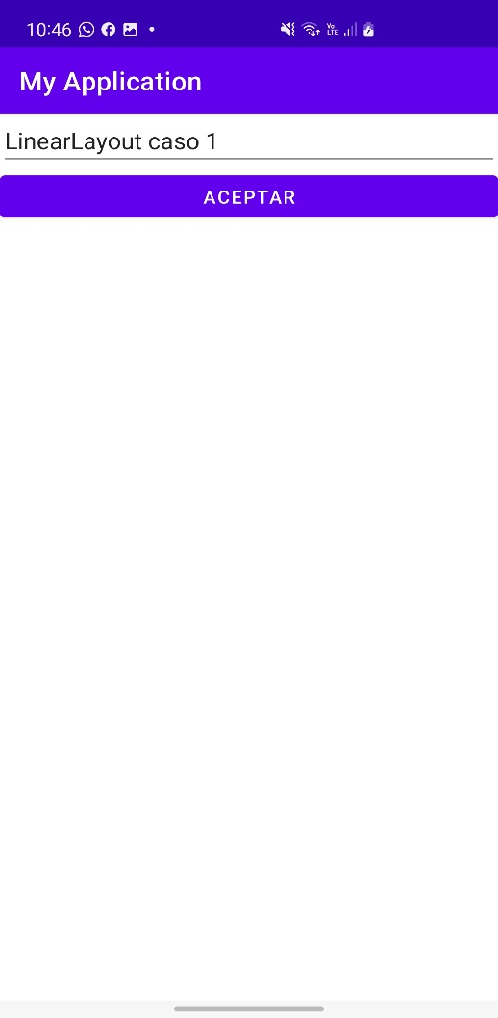

Ejercicio 3. Cambiar la plantilla en el archivo activity.main_xml

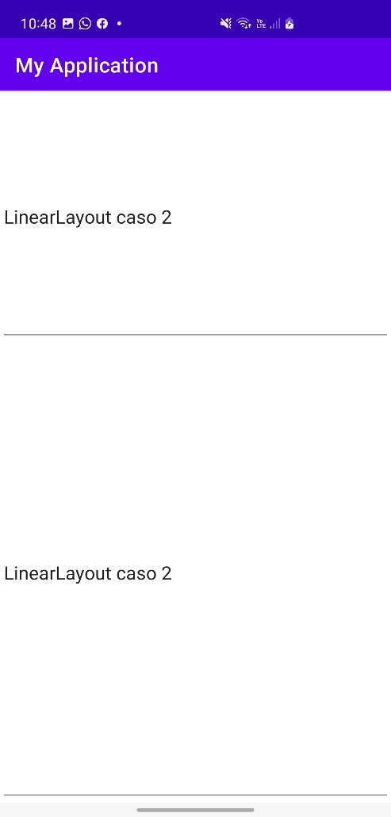

Ejercicio 4. Cambiar la plantilla en el archivo activity.main_xml

Ejercicio 5. Cambiar la plantilla en el archivo activity.main_xml

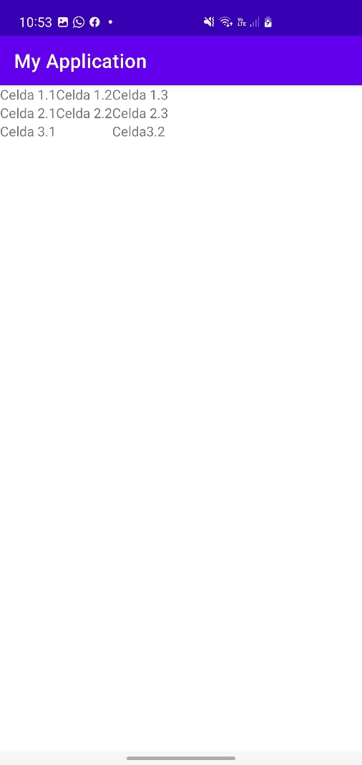

Ejercicio 6. Cambiar la plantilla en el archivo activity.main_xml

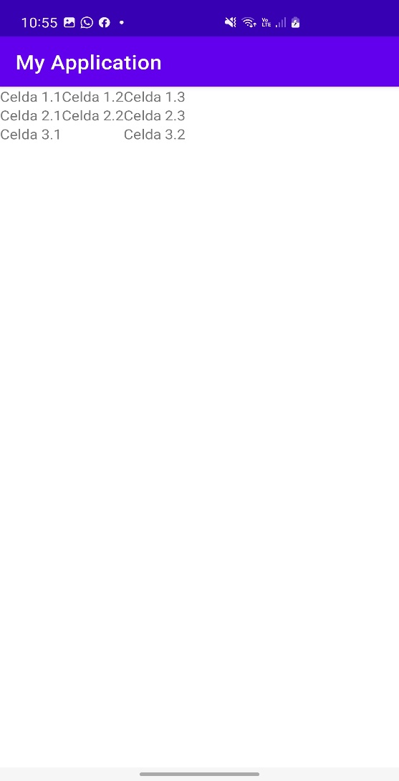

Ejercicio 7. Cambiar la plantilla en el archivo activity.main_xml

